COMUNICADO DE PRENSA:

“UnTER Roca apuesta a las Nuevas Tecnologías”

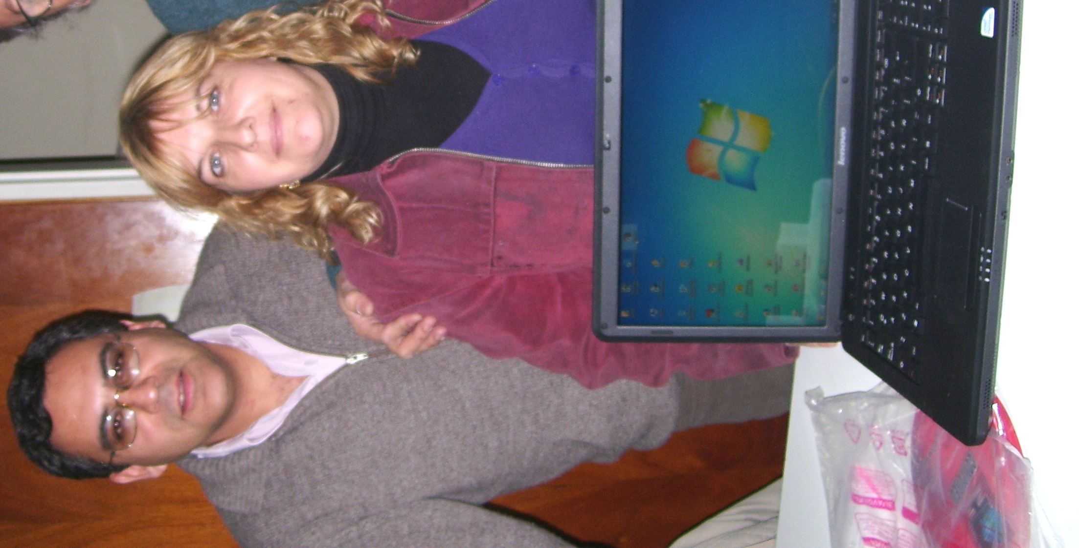 | La Comisión Directiva de UNTER Seccional Roca-Fiske-Menuco, informa a los y las compañeros/as afiliados/as que continuando con el Plan de Notebook en el año 2012 se entregaron 20 equipos para docentes.  Con una inversión propia de $ 72.000 pudimos financiar los equipos informáticos que acercan a las nuevas tecnologías a los y las docentes que pagarán en 12 cuotas iguales sin interés.
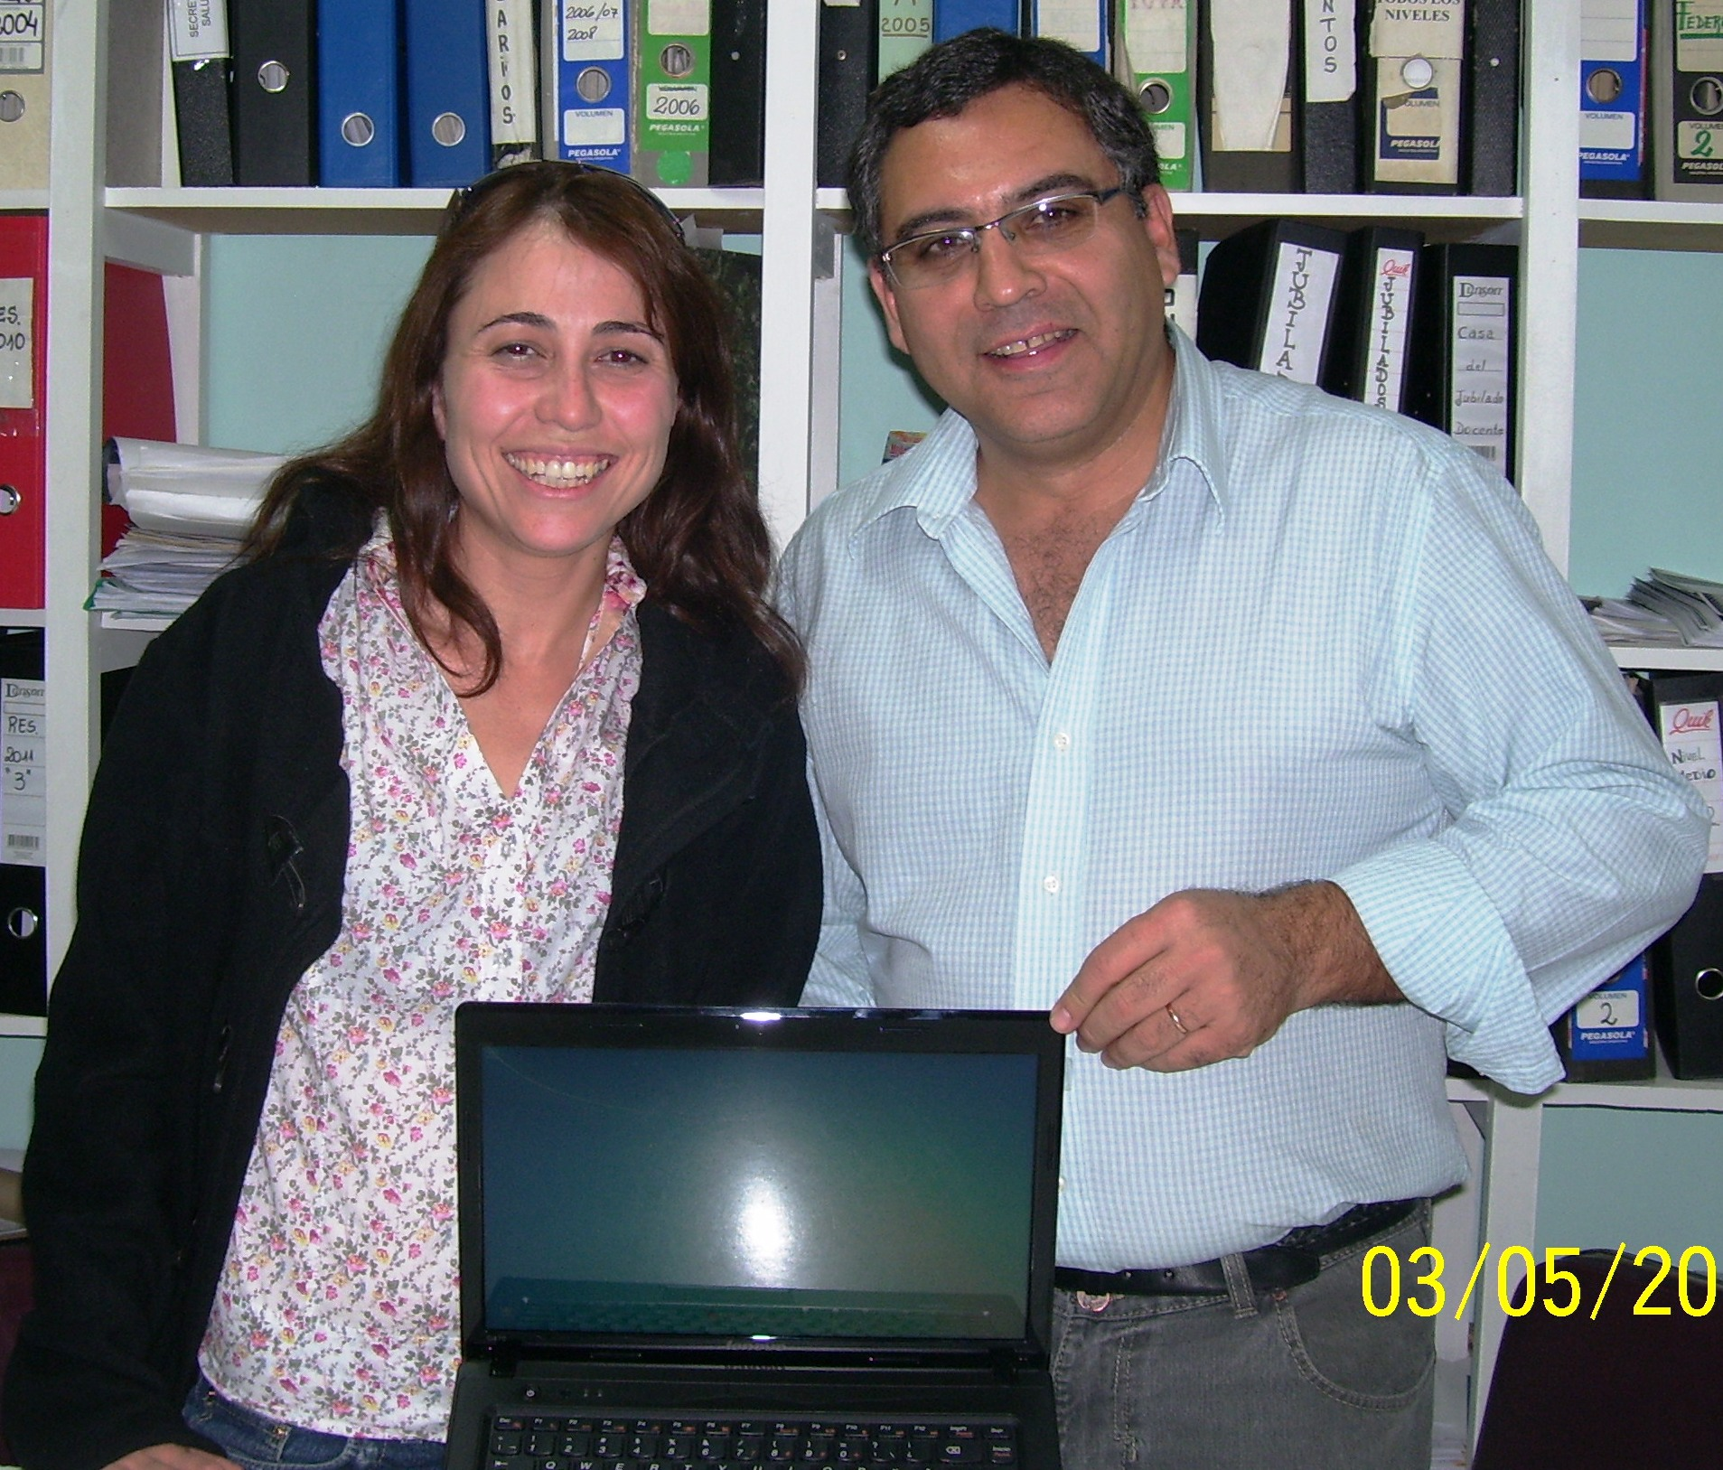 | Esta actividad se complementó con el Curso de Nuevas Tecnologías que se dictó en la seccional entre julio y diciembre, a tal efecto se incorporó una nueva señal de internet de banda ancha con WIFI, que permitió el desarrollo de dicha capacitación.  Seguimos trabajando para los y las compañeros/as!!!

Mario Floriani
Secretario General UnTER Roca
Fiske Menuco-General Roca, martes 11 de diciembre de 2012

